中国移动“和教育”名师直播课
“网课”免费体验方案

一、背景
目前，我省已启动重大突发公共卫生事件一级应急响应，为配合新型冠状病毒防治工作，避免聚集性活动，保障师生身心安全，中国移动为全省学生提出“和教育”名师直播课“网课”免费体验方案，通过海南和教育APP进行自主选择课程学习，保障学校新学期正常学习不被耽误。
二、方案描述
和教育名师直播课堂产品，针对严峻疫情开设疫区K12 学习专区，为疫区全体师生免费提供各类精品专题录播课程资源。 免费资源内容包含录播课程资源，以语数外为主，覆盖全学科的专题录播精选课，聚焦重点难点系统讲解。课程原价格 10 元/月/户，现全部免费。具体课程资源如下：
方案优势：通过手机、pad即可在家进行网上自选课程学习，课程涵盖小学6年、初中3年、高中3年的语数外的精选课程。

三、操作流程
（一）海南和教育订购用户的操作流程
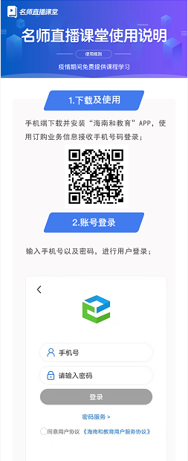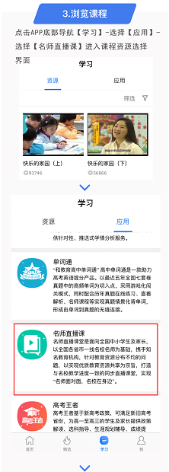
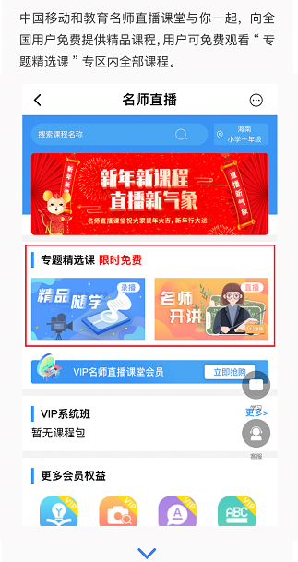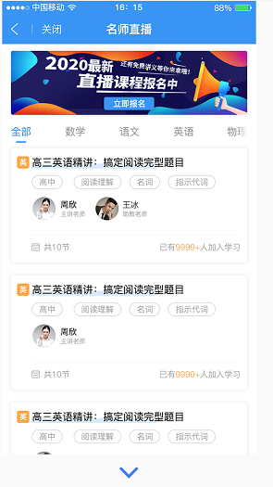

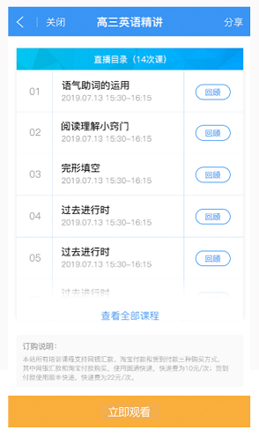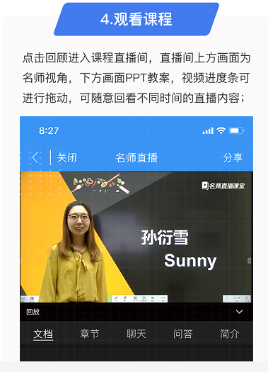

（二）非海南和教育订购用户的操作流程
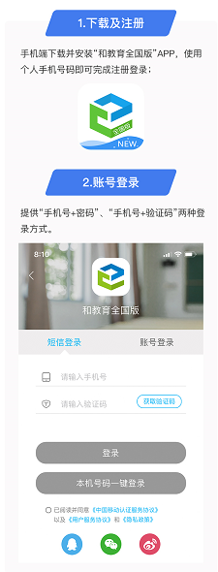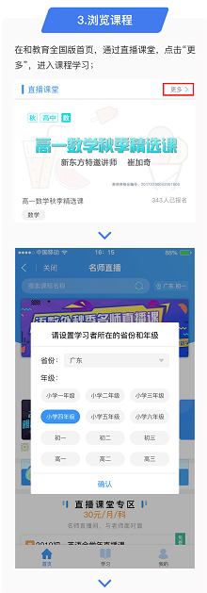

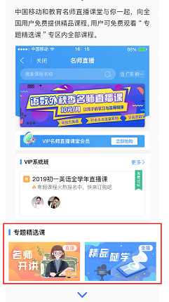

五、海南移动联系人
陈业强，13807631056，chenyeqiang@hi.chinamobile.com；
林亮，13876127770，linliang@hi.chinamobile.com；

